Пожарная безопасность в зимний период.

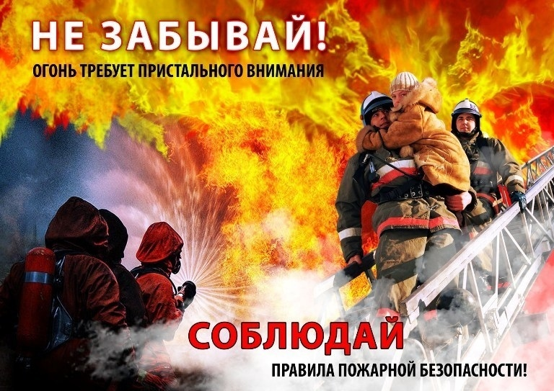

Зимний период – это период, когда риски пожаров могут увеличиваться в разы, предупреждают специалисты и призывают граждан быть аккуратными при обращении с огнем, следить за электрооборудованием и печным отоплением. Неосторожность при курении в состоянии алкогольного опьянения – это одна из самых частых причин пожаров, которые имели место в новогодние каникулы в предыдущие годы.  
 Чтобы не допустить пожара, рекомендуем придерживаться следующих правил:  
- никогда не курить, сидя в постели или кресле, особенно после употребления алкоголя, так как в таких условиях легко заснуть;  
- всегда тщательно тушить сигарету и не кидать окурки в урну, а также не использовать в качестве пепельницы бумажные кульки и коробки от спичек;  
- не кидать непотушенные сигареты в мусоропровод, а также из окон и с балкона, окурок может упасть на балкон ниже и вызвать пожар;  
- никогда не курить в гараже, так как близость автомобиля и легковоспламеняющихся жидкостей чревата возникновением пожара.  
Очень важный вопрос – это внимание к детям, обеспечение их безопасности. Родители и взрослые должны следить за тем, чем занимаются дети, и не оставлять их без присмотра.  
Также напоминаем, что, уходя из дома и на ночь, необходимо выключать электроприборы. Опасно перегружать электросеть и пользоваться неисправными розетками и обогревателями.  
 Домовладельцам требуется не реже одного раза в три месяца очищать от скопления сажи дымоходы комнатных печей. Иначе там попросту может загореться сажа. Важно помнить, что непрерывная топка печи может привести к перекалу. Печь достаточно топить 2-3 раза в день не более полутора часов. Для защиты деревянных полов от выпадающих горящих углей на полу рядом с топкой должен находиться металлический лист размером 50 на 70 сантиметров. Дрова и уголь не оставляйте около печи, золу утилизируйте в безопасное место. Растопку печи запрещается проводить при помощи легковоспламеняющихся жидкостей (бензин, керосин). За три часа до сна необходимо закончить топку печи.

**При обнаружении пожара вызовите пожарную охрану по телефонам 01,101,112.**

Информацию предоставил начальник пожарной части № 121 п. Усть-Кемь Вьюнов В.В.